# 1.Git

**简介:**

Git是一款免费、开源的分布式版本控制系统，用于敏捷高效地处理任何或小或大的项目。具体介绍可以参考<http://baike.baidu.com/subview/1531489/12032478.htm>.

它跟SVN最大区别: SVN是基于中心服的,Git是并不是基于中心服的,所以最大的好处就是即使中心服挂了,也并不影响各个分布式节点的使用.

**工具: 使用官方Git for win + TortoiseGit**

**安装步骤:**

1. 安装Git-2.9.0-64-bit.exe
2. 安装TortoiseGit-2.2.0.0-64bit.msi(依赖于Git)

cmd下输入git可以测试安装是否成功,前提是最好重启机器.

1. 设定TortoiseGit配置文件

点Settings

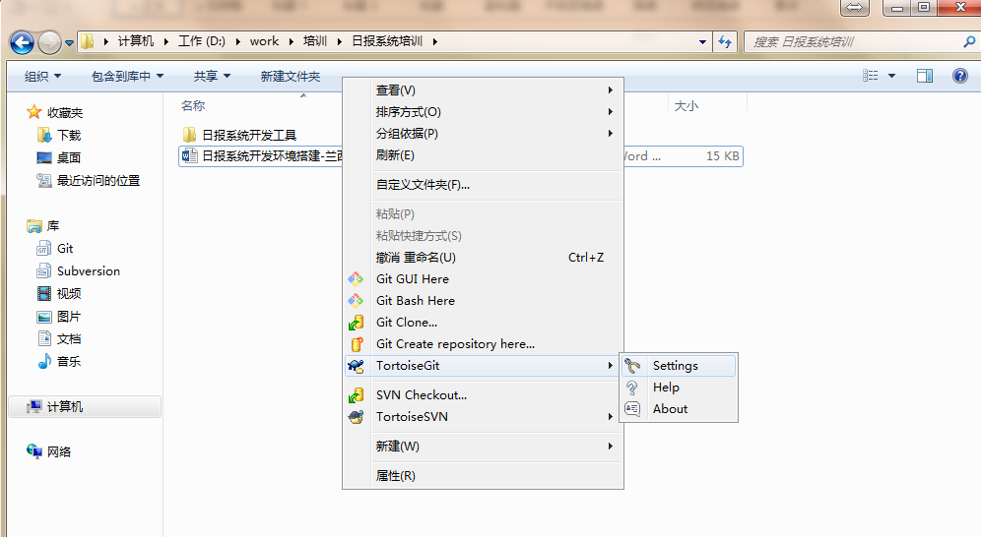

检查Git的bin目录

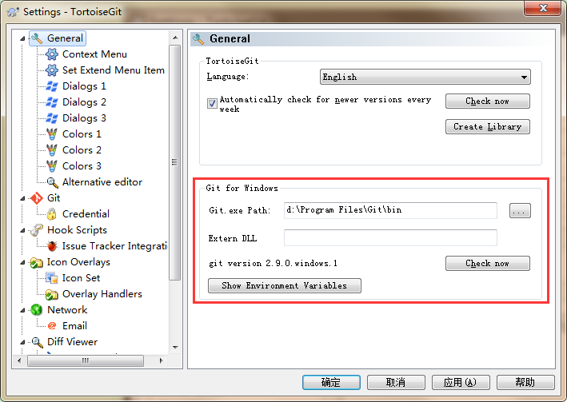

填写用户信息,不填第一次提交也会提示输入,可以像我一样填写GitHub用户名和电子邮箱地址

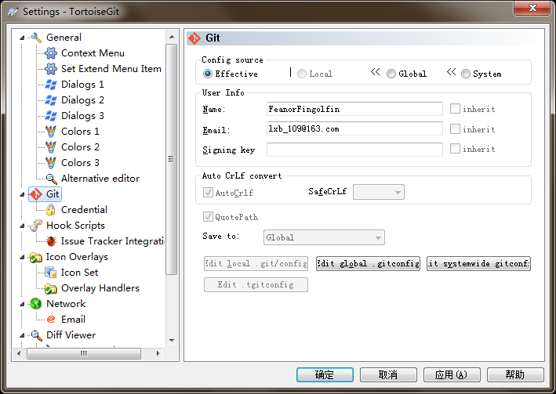

点 Edit local或者Edit global加上下面几句配置:

[credential]

helper = store

作用是使TortoiseGIT记住密码,否则会每次提示输入.

**Git的基本操作**

你可以自由选择使用Git命令行操作方式或者GUI操作方式,都是等效的,基于咱们普遍具有TortoiseSVN的使用经验,所以Git客户端我们选用TortoiseGit.

基本操作包括创建新仓库, 检出仓库, 添加与提交等等,这里分享几个我学习Git看过的觉得非常不错的文档,如下:

1.<http://www.bootcss.com/p/git-guide/>

2.<http://www.liaoxuefeng.com/wiki/0013739516305929606dd18361248578c67b8067c8c017b000>

3. https://git.oschina.net/progit/

# 2.Mysql

安装mysql-installer-community-5.6.26.0.msi,数据库访问工具推荐使用Navicat.

# 3.Jetty

<http://www.eclipse.org/jetty/>

# 4.Eclipse

\\XXZX\tools里有Eclipse,我拿了个Java EE版本,eclipse-jee-helios-SR2-win32.zip,但这个版本看好像没有Maven的集成,这块还得再看看具体的版本选择,总之要保证各个版本的工具之间能够很好地协同工作.

需要注意的地方是安装Eclipse之前必须要装JDK,且两者位数要一致,要么都是32b,要么都是64b,否则会运行报错.

JDK需要配置3个环境变量,具体环境怎么配自行Google,这里就不列出来了.

# 5.Maven

是Eclipse的插件,我在Eclipse官网看最新Java EE版本已经内置了Maven

